Ch 9: Nombres complexes: exercices : correction

A l’issue de ce travail je dois être capable de :

- Calculer et interpréter géométriquement la partie réelle, la partie imaginaire, le conjugué, le module, et un argument d’un nombre complexe.
- Passer de la forme algébrique à la forme trigonométrique et vice-versa.

Exercice 1 :
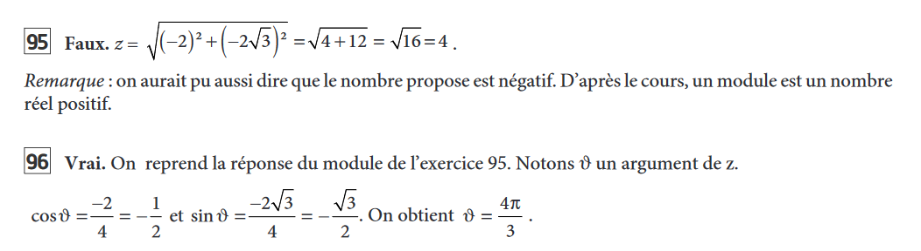
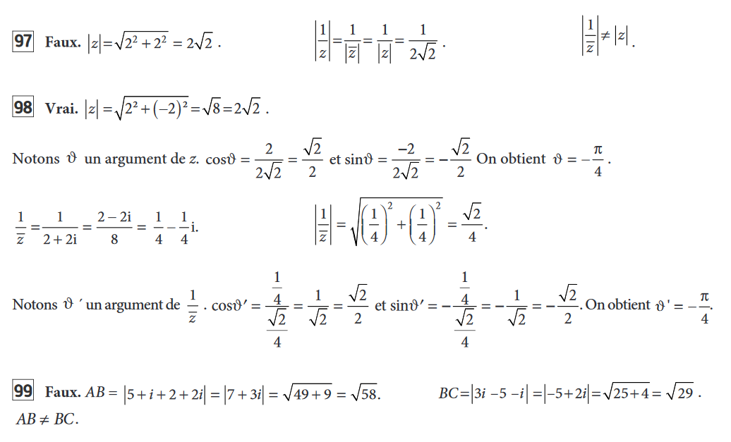
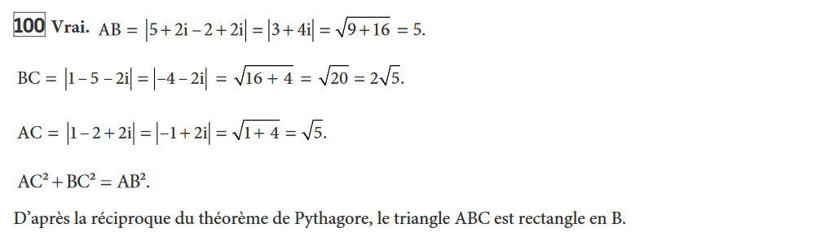
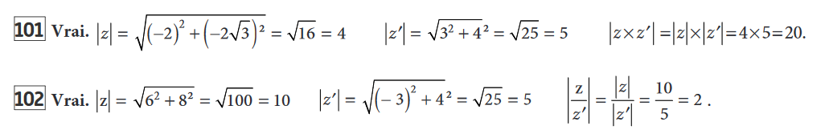

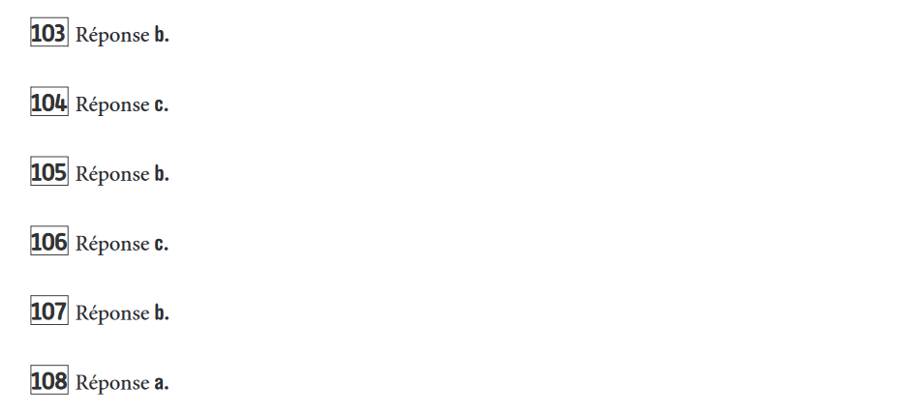

Exercice 2 :

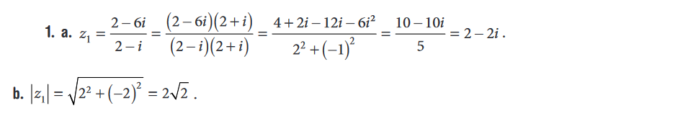
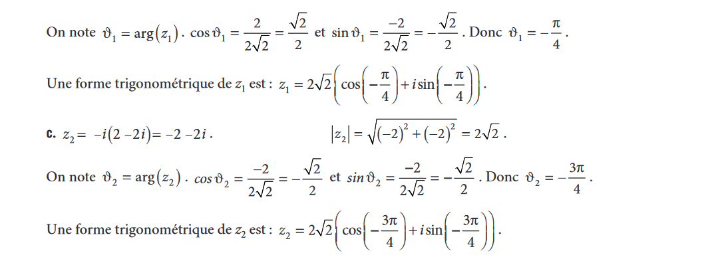

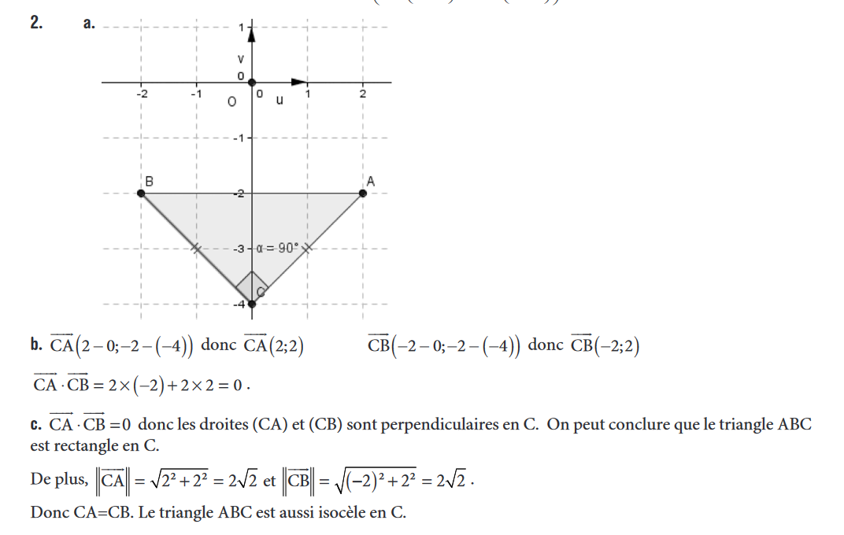

Exercice 3 :
